**Анализ результатов ОГЭ 2024_ МАОУ «СОШ №83» г.Перми**

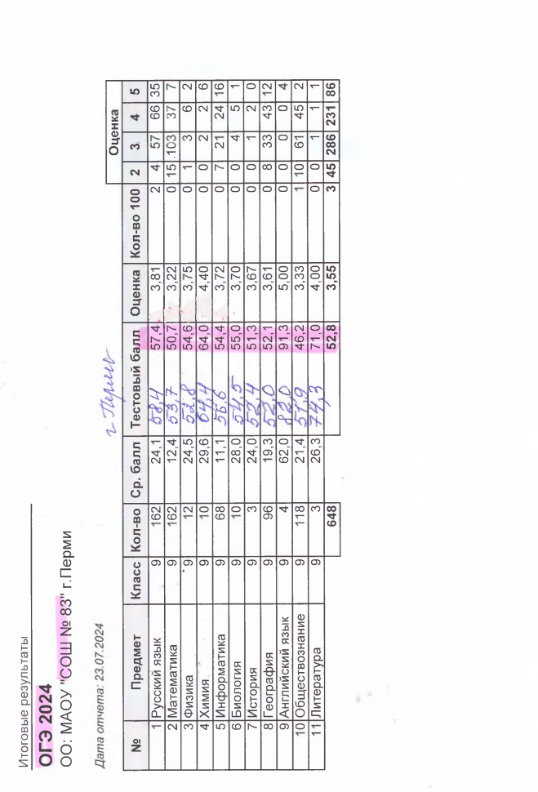

Результаты ОГЭ показали, что средний балл ОУ ниже городского по русскому языку, математике, химии, информатике, истории, обществознанию и литературе, мы связываем это с тем, что у выпускников имеются трудности, связанные с отсутствием достаточных навыков читательской грамотности. Мы проанализировали причины этой проблемы.  
 Основная причина, на наш взгляд, заключается в том, что современные школьники сталкиваются с большим объемом информации, которая поступает через различные каналы, включая интернет и социальные сети. Это приводит к тому, что они привыкают к быстрому потреблению коротких текстов, что негативно сказывается на их способности глубоко анализировать длинные и сложные тексты, как те, которые встречаются на экзаменах.  
 Кроме того, мы заметили, что многие ученики испытывают сложности с пониманием литературных текстов, а также научных статей, документов, таблиц, карт, схем. Обучающиеся привыкли к упрощенному языку, который используется в повседневной жизни и медиа, быстрому прочтению, мгновенному пониманию, на их взгляд, информации.

Для решения этой проблемы и повышения среднего балла ОГЭ мы планируем:

* проведение регулярных тренингов по развитию навыков чтения и анализа текстов по всем предметам;
* проведение Дней навыка (новое для школы);
* п**роведение регулярных диагностических работ**, позволяющих отслеживать динамику улучшения навыков чтения;
* **использование современных образовательных технологий.**

Мы уверены, что эти меры помогут выпускникам лучше подготовиться к экзаменам и успешно справиться с заданиями, требующими высокого уровня владения навыками читательской грамотности.

Глухих Т.В., учитель русского языка и литературы

МАОУ «СОШ №83»г.Перми